1 Билет:

Аксиомы сложения и следствия из них (с доказательствами).

Определено отображение +: R × R → R, называемое операцией сложения,

сопоставляющее каждой упорядоченной паре (x, y) из R × R элемент x + y ∈ R,

называемый суммой x и y, обладающее свойствами:

(а) Операция + коммутативна, то есть для любых x, y ∈ R

x + y = y + x.

(б) Операцию + ассоциативна, то есть для любых x, y, z ∈ R

(x + y) + z = x + (y + z).

(в) Существует нейтральный элемент 0 ∈ R (называемый нулем), такой, что  
для любого x ∈ R

x + 0 = x.

(г) Для каждого элемента x ∈ R существует противоположный элемент −x  
такой, что

x + (−x) = 0.

Следствия из аксиом сложения:

Единственность нулевого элемента.

Лемма 1.3. В множестве R ноль единственен.

Док-во. Пусть 01 и 02 – нули в R. Тогда, используя свойство (a) в  
блоке аксиом 1 и определение нуля, имеем

01 = 01 + 02 = 02 + 01 = 02  **чтд**

Единственность противоположного элемента.

Лемма 1.4. В множестве R каждый элемент имеет единственный противоположный.

Док-во. Пусть x1 и x2 – противоположные к x ∈ R элементы. Тогда,

X1 = x1 + 0 = x1 + (x + x2) = (x1 + x) + x2 = 0 + x2 = x2 + 0 = x2.

Решение уравнения x + a = b относительно x.

Лемма 1.5. В множестве R уравнение x+a = b имеет единственное решение

x = b + (−a).

Доказательство. Добавляя к обеим частям равенства −a, получаем

(x + a + (−a) = b + (−a)) ⇔ (x + 0 = b + (−a)) ⇔ (x = b + (−a)).   
Единственность решения следует из (уже доказанной в предыдущей лемме)  
единственности противоположного элемента.

2 Билет:

Аксиомы умножения и следствия из них (с доказательствами).

Определено отображение ·: R × R → R, называемое операцией умножения,  
сопоставляющее каждой упорядоченной паре (x, y) из R × R элемент x · y ∈ R,  
называемый произведением элементов x и y, обладающее свойствами:

(а) Операция · коммутативна, то есть для любых x, y ∈ R

x · y = y · x.

(б) Операция · ассоциативна, то есть для любых x, y, z ∈ R

(x · y) · z = x · (y · z).

(в) Существует нейтральный элемент 1 ∈ R \ {0} (называемый единицей),  
такой, что для любого x ∈ R

x · 1 = x.

(г) Для каждого элемента x ∈ R \ {0} существует обратный элемент x-1 такой,  
что

x · x-1 = 1.

Следствия аксиом умножения:

Лемма 1.6. В множестве R единица единственна.

Док-во:

11 = 11 · 12 = 12 · 11 = 12

Лемма 1.7. В множестве R \ {0} каждый элемент имеет единственный обратный.

Док-во:

от противного. если для числа x есть обратные числа y и z, то y*x=1 и z*x=1, тогда z=y

Лемма 1.8. В множестве R уравнение a·x = b при a != 0 имеет единственное

решение x = b · a-1

Док-во:

ax = a(a-1b) = (a · a-1) · b = 1 · b = b · 1 = b

3 Билет:

Аксиомы связи сложения и умножения, следствия из них (с доказательствами).

Умножение дистрибутивно по отношению к сложению, то есть ∀x, y, z, ∈ R

(x + y) · z = x · z + y · z.

Лемма 1.9. Для любого x ∈ R выполняется

x · 0 = 0.

Доказательство.

(x · 0 = x · (0 + 0)) ⇔ (x · 0 = x · 0 + x · 0) ⇔ (x · 0 + (−x · 0) = x · 0 + x · 0 + (−x · 0)) ⇔ 0=x·0

Следствие 1.0.1.

(x · y = 0) ⇔ (x = 0) ∨ (y = 0).

Доказательство. Если и x, и y равны нулю, то утверждение следует из предыдущей леммы.

Если хотя бы одно из чисел x, y не равно нулю, то утверждение следует из

предыдущей леммы и третьей леммы из следствий аксиом умножения.

Лемма 1.10. Для любого x ∈ R выполняется

−x = (−1) · x.

Док-во.

Так как: x + (−1) · x = (1 + (−1)) · x = 0 · x = 0,

то, в силу единственности противоположного элемента,

−x = (−1) · x.

Из предыдущего следствия выводится и правило “двойного отрицания”.

Следствие 1.0.2. Для любого x ∈ R выполняется:

(−1) · (−x) = x.

Следствие 1.0.3. Для любого x ∈ R выполняется:

(−x) · (−x) = x · x.

Док-во следует из следующей цепочки равенств:

(−x) · (−x) = (−1) · x · (−x) = x · (−1) · (−x) = x · x.

4 Билет:

Аксиомы порядка и следствия из них (с доказательствами).

Между элементами R введено отношение порядка ≤, то есть для элементов x, y ∈ R установлено: справедливо x ≤ y, или нет. При этом выполняются следующие условия:

(а) Отношение ≤ рефлексивно, то есть

∀x ∈ R x ≤ x.

(б) Отношение ≤ антисимметрично, то есть

(x ≤ y) ∧ (y ≤ x) ⇒ (x = y).

(в) Отношение ≤ транзитивно, то есть

(x ≤ y) ∧ (y ≤ z) ⇒ (x ≤ z).

(г) Для любых двух элементов x, y ∈ R выполнено либо x ≤ y, либо y ≤ x.

Следствие 1.0.4. Для любых x, y ∈ R всегда имеет место ровно одно из соотношений:

x < y, x = y, x > y.

Лемма 1.11. Для любых чисел x, y, z ∈ R выполняется:

(x < y) ∧ (y ≤ z) ⇒ (x < z),

(x ≤ y) ∧ (y < z) ⇒ (x < z).

Док-во. Докажем первое утверждение. Из свойства транзитивности

Для отношения порядка получаем, что

(x < y) ∧ (y ≤ z) ⇒ (x ≤ z).

Покажем, что x != z. От противного, если x = z, то

(x < y) ∧ (y ≤ z) ⇔ (z < y) ∧ (y ≤ z) ⇔

⇔ (z ≤ y) ∧ (y ≤ z) ∧ (z != y) ⇔ (z = y) ∧ (z != y).

Второе утверждение доказывается аналогичным образом.

5 Билет.

Аксиома непрерывности. Леммы о существовании и иррациональности числа, квадрат которого равен 2.

Пусть X, Y ⊂ R, причем X != ∅ и Y ∕= ∅. Тогда

(∀x∈X ∀y∈Y x≤y) ⇒ (∃c∈R: x ≤ c ≤ y ∀x∈X ∀y∈Y).

Лемма 1.2.

∃c ∈ R: c2 = 2.

Доказательство. Рассмотрим множества:

X = {x > 0 : x2 < 2}, Y = {y > 0 : y2 > 2}.

Рассматриваемые множества не пусты. И правда, 1 ∈ X, ведь 12 < 2 и 1 > 0, а

2 ∈ Y , так как 22 > 2 и 2 > 0. Кроме того, так как при x, y > 0

(x < y) ⇔ (x2 < y2),

то

∀x ∈ X ∀y ∈ Y x < y.

Согласно аксиоме непрерывности:

∃c ∈ R: x � c � y ∀x ∈ X ∀y ∈ Y.

Покажем, что c !∈ X. От противного, если c2 < 2, то число

c + ( (2 – c2)/3c )

большее c, тоже лежит в X. Действительно, так как c > 1, то и c2 > 1, а значит

2 – с2 ≤ 1 и

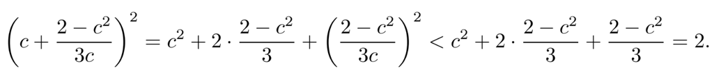

Но это приводит к противоречию, так как полученное неравенство несовместимо

с тем, что

∀x ∈ X х ≤ c.

Аналогичным образом показывается, что c !∈ Y , откуда c2 = 2.

6 Билет

Индуктивные множества. Лемма о пересечении индуктивных множеств. Множество натуральных чисел.

Множество X ⊂ R называется индуктивным, если

∀x ∈ X (x + 1) ∈ X.

///(индуктивное множество – это то, которое вместе с каждым элементом

­

///содержит следующий)

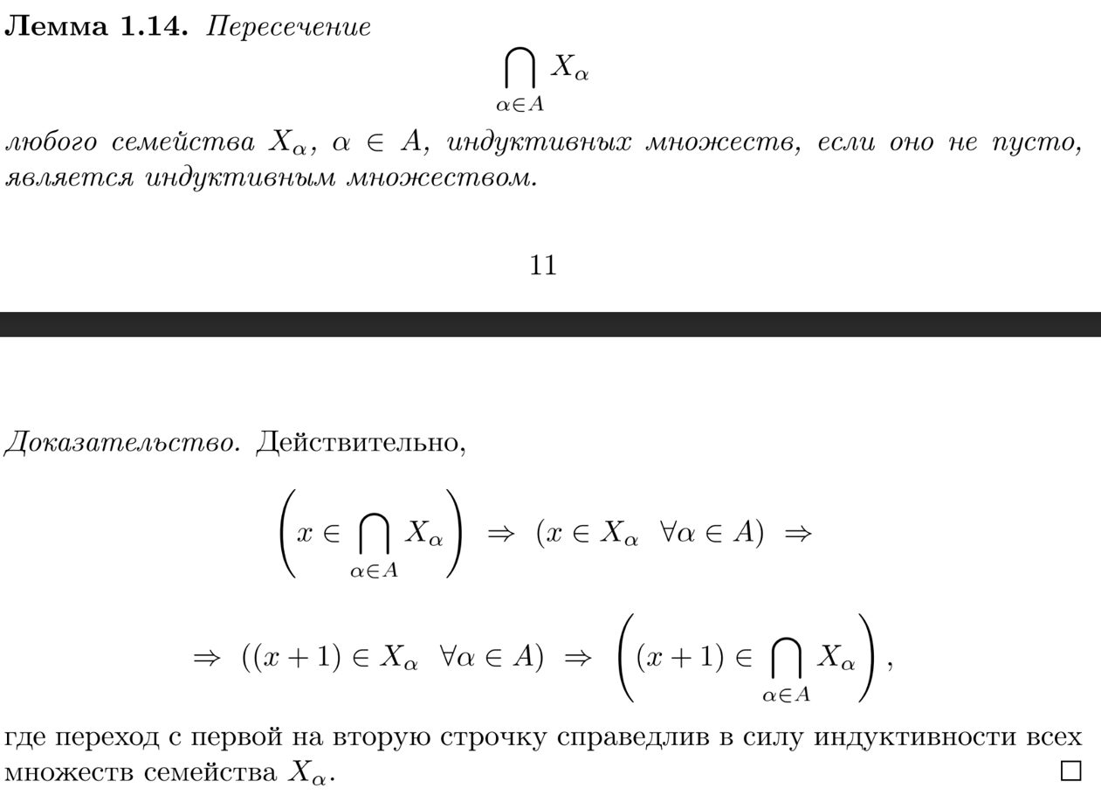

Определение 1.4 (Понятие множества натуральных чисел). Множеством натуральных чисел называется пересечение всех индуктивных множеств, содержащих число 1. Обозначается множество натуральных чисел, как N.

7 Билет

Принцип математической индукции. Неравенство Бернулли.

///Из определения множества натуральных чисел сразу следует важный принцип, ///называемый принципом математической индукции. Именно он часто обосновывает ///слова “и так далее”

Теорема 1.1 (Принцип математической индукции). Если множество

X ⊂ N таково, что 1∈X и ∀x∈X (x + 1)∈X, то X = N.

Док-во. Действительно, X – индуктивное множество. Так как X ⊂ N,

а N – наименьшее индуктивное множество, то X = N.

Теорема 1.2. Сумма натуральных чисел – натуральное число.

Док-во. Пусть m, n ∈ N. Покажем, что m + n ∈ N. Пусть X – множество таких натуральных чисел k, что m + k ∈ N при любом m ∈ N. Ясно, что

1 ∈ X, так как если m ∈ N, то (m + 1) ∈ N в силу индуктивности множества

натуральных чисел. Если теперь k ∈ X, то ест� m + k ∈ N, то и (k + 1) ∈ X, так

как m+(k +1) = (m+k)+1 ∈ N. Согласно принципу индукции заключаем, что

X = N.

Лемма 1.15 (Неравенство Бернулли).

(1 + x)n ≥ 1 + nx, x > −1, n ∈ N.

Док-во. База индукции. Пусть n = 1, тогда

1 + x ≥ 1 + x

что верно при всех x ∈ R. Допустим, что при n = k выполнено

(1 + x)k ≥ 1 + kx

Покажем, что при n = k + 1 выполняется

(1 + x)k+1  ≥ 1 + (k + 1)x.

Действительно,

(1 + x)k+1 = (1 + x)(1 + x)k ≥ (1 + x)(1 + kx) = 1 + kx + x + kx2 = 1 + (k + 1)x + kx2

Так как k ∈ N, то kx2 ≥ 0, а значит

1 + (k + 1)x + kx2 ≥ 1 + (k + 1)x

откуда и следует требуемое.

8 Билет

Модуль вещественного числа и его свойства.

Модулем вещественного числа x называется число, равное x, если оно положительно или равно нулю, и равное−x, если оно отрицательно. Иными словами,

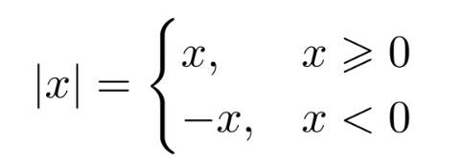

(а) |x| ≥ 0, причем |x| = 0 ⇔ x = 0.

(б) |x| = | − x|.

(в) −|x| ≤ x ≤ |x|.

(г) |x| = |y| ⇔ x = y

x = −y



(д) |xy| = |x||y|.



(е) |x|/|y| = |x/y|

(ж) |x + y| ≤ |x| + |y|.

(з) |x − y| ≥ ||x| − |y||.

Док-во. Свойства a - e сразу следуют из определения.

Ж. Для доказательства этого свойства достаточно сложить неравенства

±x ≤ |x| и ± y ≤ |y|,

верные для любых x, y. Тем самым, придем к неравенствам

±(x + y) ≤ |x| + |y|,

которые совместно эквивалентны доказываемому.

з. Для док-ва данного пункта удобно воспользоваться свойством ж

|x| = |x − y + y| ≤ |x − y| + |y| ⇒ |x − y| ≥ |x| − |y|.

Поменяв числа x и y местами, получим

|x − y| ≥|y| − |x|.

Совместно полученные неравенства эквивалентны доказываемому.

9 Билет

Промежутки числовой прямой и окрестности.

Определение 1.10 (Понятие промежутков). Пусть a, b ∈ R.

Множество

[a, b] = {x ∈ R: a ≤ x ≤ b}

при a ≤ b называется отрезком.

Множество

(a, b) = {x ∈ R: a < x < b}

при a < b называется интервалом.

Множества

[a, b) = {x ∈ R : a ≤ x < b},

(a, b] = {x ∈ R : a < x ≤ b}

при a < b называются полуинтервалами.

Множества

[a, +∞) = {x ∈ R : x ≥ a}, (a, +∞) = {x ∈ R : x > a},

[a, +∞] = {x ∈ R : x ≥ a}, (a, +∞] = {x ∈ R : x > a}

и

(−∞, b] = {x ∈ R : x ≤ b}, (−∞, b) = {x ∈ R : x < b},

[−∞, b] = {x ∈ R : x ≤ b}, [−∞, b) = {x ∈ R : x < b},

называются лучами.

///Часто множество R еще обозначают как (−∞, +∞).

Определение 1.11. Окрестностью точки x0 ∈ R называется произвольный

интервал, содержащий x0.

Эпсилон-окрестностью (или ε-окрестностью) точки x0 ∈

R называется интервал

(x0 − ε, x0 + ε), ε > 0.

Для элементов ±∞, ∞ понятия окрестности и ε-окрестности вводится отдельно.

Определение 1.13. Окрестностью элемента +∞ в R называется множество вида

(a, +∞], a ∈ R

ε-окрестностью элемента +∞ в R(расширенное) называется множество

(1/ε, +∞], ε>0

Окрестностью элемента −∞ в R(расширенное) называется множество вида

[−∞, a), a ∈ R.

ε-окрестностью элемента −∞ в R(расширенное) называется множество вида

[−∞, −1/ε), ε > 0.

Определение 1.14. Проколотой окрестностью точки x0 ∈ R называется

множество U(x0) \ {x0}, то есть произвольная окрестность точки x0 без

самой этой точки.

10 Билет

Ограниченность множества. Максимум, минимум, супремум и инфимум множества. Принцип точной грани и следствие из него. Эквивалентные определения супремума и инфимума.

Определение 1.15 (Понятие границы множества). Множество X ⊂ R(расш)

называется ограниченным сверху, если

∃M ∈ R: ∀x ∈ X x ≤ M.

Найденное число M называется верхней границей для X.

Множество X ⊂ R(расш) называется ограниченным снизу, если

∃m ∈ R: ∀x ∈ X. x ≥ m.

Найденное число m называется нижней границей для X.

Определение 1.16 (Понятие ограниченности множества). Множество

X ⊂ R называется ограниченным, если оно ограничено как сверху, так и снизу,

то есть

∃M, m ∈ R: ∀x ∈ X m ≤ x ≤ M

Лемма 1.17. Множество X ⊂ R ограничено тогда и только тогда, когда

∃C ∈ R, C ≥ 0: ∀x ∈ X − C ≤ x ≤ C.

Док-во. Необходимость. Пусть множество X ограничено, то есть

∃M, m ∈ R: ∀x ∈ X m ≤ x ≤ M.

Положив C = max{|m|, |M|}, согласно свойствам модуля приходим к тому, что

∀x ∈ X − C ≤ x ≤ C.

Достаточность очевидна, так как можно положить m = −C, M = C.

Определение 1.17 (Понятие максимального элемента).

Элемент M ∈ X ⊂ R(расш) называется максимальным (наибольшим) элементом множества X, если

∀x ∈ X x ≤ M

Обозначает это так: M = max X.

Элемент m ∈ X ⊂ R называется минимальным (наименьшим) элементом

множества X, если

∀x ∈ X x ≥ m

Обозначают это так: m = min X.

Теорема 1.4 (Принцип точной грани). Пусть X ⊂ R, не пусто и ограничено сверху (снизу). Тогда существует единственный sup X (inf X).

Док-во. Пусть множество X ограничено сверху. Тогда множество его

верхних границ B не пусто. В силу определения верхней границы,

∀b ∈ B ∀x ∈ X x ≤ b.

Согласно аксиоме непрерывности,

∃c: x ≤ c ≤ b, ∀x ∈ X ∀b ∈ B.

Ясно, что c ∈ B. С другой стороны, в силу неравенства c ≤ b для всех b ∈ B, получается, что

c = min B. Тем самым, c = sup X.

Случай, когда множество X ограничено снизу, рассматривается аналогично.

Следствие 1.4.1. У любого непустого множества X ⊂ R существует супремум и инфимум (может быть, равные ±∞).

Лемма 1.19. Для супремума и инфимума можно дать следующие эквивалентные определения:

s = sup X ⇔ (∀x ∈ X s ≥ x) ∧ (∀s′ < s ∃x ∈ X : x > s′),

i = inf X ⇔ (∀x ∈ X i ≤ x) ∧ (∀i′ > i ∃x ∈ X : x < i′)

­­­­­­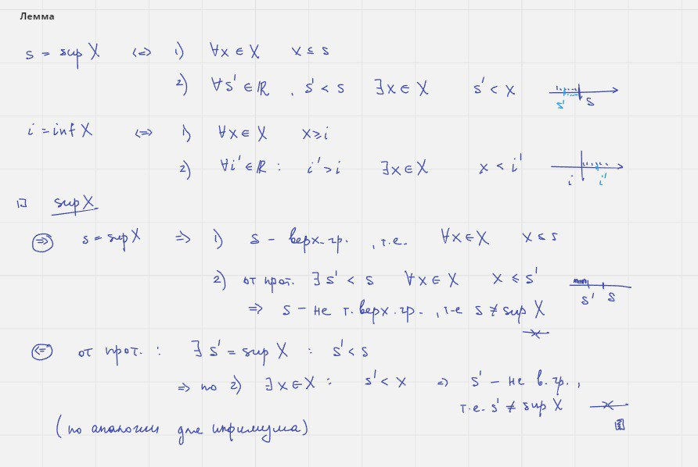

///дописать Эквивалентные определения супремума и инфимума.

11 Билет

Теорема о существовании максимума у любого непустого подмножества натуральных чисел. Следствия.

Теорема 1.5. Пусть X ⊂ N – непустое ограниченное множество. Тогда ∃max X.

Док-во. Согласно принципу точной грани, существует s = sup X <+∞. Согласно эквивалентному определению супремума,

∃k ∈ X: s − 1 < k ≤ s,

что означает, что k = max X. Действительно, во-первых k ∈ X. Во-вторых, так

как любые натуральные числа, большие k, не меньше (k + 1), а по установлен-

ному неравенству (левая частя)

s < k + 1,

получаем, что k – верхняя грань для X. Эти два наблюдения устанавливает

требуемое.

Следствие 1.5.1. Множество натуральных чисел N не ограничено сверху.

Следствие 1.5.2.

(а) Пусть X ⊂ Z - непустое ограниченное сверху множество. Тогда существует max X.

(б) Пусть X ⊂ Z - непустое ограниченное снизу множество. Тогда существует min X.

(в) Z – неограниченное ни сверху, ни снизу множество.

12 билет

Принцип Архимеда и следствия из него.

Теорема 1.6 (Принцип Архимеда). Пусть x ∈ R, x > 0. Для любого y ∈ R

существует единственное целое k ∈ Z такое, что

(k − 1)x ≤ y < kx.

Док-во. Пусть

T ={l ∈ Z: y/x < l}

Это множество не пусто, так как множество Z не ограничено сверху. Кроме того,

T ограничено снизу. Тогда, по доказанному, существует k = min T. Значит,

k − 1 ≤ y/x < k

и, в силу положительности x, мы получаем требуемое.

Следствие 1.6.2. Пусть x ∈ R. Если ∀ε > 0 выполняется 0 ≤ x < ε, то x = 0.

Док-во. От противного, пусть x > 0. Тогда, по предыдущему следствию найдётся n ∈ N такое, что

1/n< x. Но тогда, положив ε = 1/n, получим,

что x > ε, что противоречит условию.

Следствие 1.6.3. Для любого числа x ∈ R существует единственное k ∈ Z

такое, что k ≤ x < k + 1.

Док-во. Это сразу следует их принципа Архимеда, если положить в

нем x = 1.

13 билет

Предел последовательности: через неравенства, через эпсилон-окрестности, через окрестности. Утверждение о том, что число не является пределом. Бесконечные пределы. Сходящиеся последовательности.

///Для начала дадим определение тому, что такое последовательности.

Определение 2.1. Функция f : N → R называется последовательностью.

Определение 2.2 (Предел последовательности через ε−n). Число A ∈ R

называется пределом последовательности xn, если

∀ε > 0 ∃no = n0(ε) ∈ N: ∀n > n0.  |xn − A| < ε.

Обозначают это так:

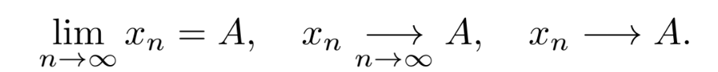

///Замечание 2.2. Число A называется пределом последовательности xn, если

///для любого положительного числа ε существует натуральное число n0, зависящее

///от ε такое, что какое бы ни взять натуральное число n, большее n0,

///будет выполняться неравенство

/// |xn − A| < ε.

Определение 2.3 (Предел последовательности через окрестности). Число A называется пределом последовательности xn, если

∀U(A) ∃n0 = n0(ε) ∈ N: ∀n > n0 xn ∈ U(A).

Лемма 2.1. Определения 2.2 и 2.3 эквиваленты.

Док-во. Сначала докажем, что если lim(при n→∞) xn = A в смысле определения 2.2, то

lim(при n→∞) xn = A и в смысле определения 2.3.

Пусть U(A) = (α, β) – произвольная окрестность точки A. Поло�им ε =

min(A−α, β−A), тогда Uε (A) ⊂ U(A). Согласно определению 2.2, по выбранному ε

∃n0 = n0(ε) ∈ N: ∀n > n0 xn ∈ Uε(A) ⊂ U(A),

то есть lim(при n→∞) xn = A в смысле определения 2.3.

///Тот факт, что из определения 2.3 следует определение 2.2, моментально следует

///из того, что ε-окрестность является частным случаем окрестности.

14 билет

# Свойства последовательностей, имеющих предел

## Лемма 2.2 (Свойства последовательностей, имеющих предел).

Пусть $\lim_{n→∞}x_{n}=A$, тогда:

(а) при $A∈\overline{R}$ предел единственнен

(б) при $A∈R$ последовательность $x_{n} ограничена$

(в) В любой окрестности $A∈\overline{R}$ содержатся все элементы последовательности $x_{n}$, за исключением не более чем конечного числа.

Доказательство пункта (а).

Будем доказывать от противного. Пусть $A_{1}{ и A}_{2}$– пределы последовательности $x_{n}$, причем $A_{1}≠A_{2}$. Пусть $U\left(A_{1}\right),U\left(A_{2}\right)$– окрестности точек $A_{1}{ и A}_{2}$, такие, что $U\left(A_{1}\right)∩U\left(A_{2}\right)≠0$, см. лемму 1.16.

По определению предела, для окрестности $U\left(A_{1}\right)$

$∃n_{0}:∀n>n_{0}x_{n}∈U\left(A_{1}\right)$,

А для окрестности $U\left(A_{2}\right)$

$∃n_{1}:∀n>n_{1} x_{n}∈U\left(A_{2}\right)$.

Пусть $n_{2}=\max\left(n_{0},n_{1}\right), тогда$

$∀n>n_{2}\left(x_{n}∈U\left(A_{1}\right)\right)∧\left(x_{n}∈U\left(A_{2}\right)\right)⇔x_{n}∈U\left(A_{1}\right)∩U\left(A_{2}\right)$,

Что невозможно, так как последнее пересечение пусто.

Доказательство пункта (б)

Пусть $ε=1$, тогда

$$∃n_{0}:∀n>n_{0}\left|x_{n}-A\right|<1⇔\left(A-1\right)<x_{n}<\left(A+1\right)$$

И все элементы последовательности, начиная с номера $n_{0}+1$, ограничены по модулю числом $\max\left(\left|A+1\right|,\left|A-1\right|\right)$.

До члена последовательности с номером $n_{0}+1$ имеется ровно $n_{0}$ членов последовательности, а значит, положив

$C=\max\left(\left|x_{0}\right|,\left|x_{1}\right|,⋯,\left|x_{n_{0}}\right|,\left|A+1\right|,\left|A-1\right|\right)$,

Приходим к тому, что $\left|x_{n}\right|≤C ∀n∈N$, то есть к тому, что $x_{n}$ ограничена.

Доказательство пункта (в)

Пусть $U\left(A\right)$– произвольная окрестность точки А. согласно определению предела,

$∃n_{0}:∀n>n_{0}{ x}_{n}∈U\left(A\right)$,

А значит, вне окрестности $U\left(A\right)$ содержится не более $n_{0}$ членов.

# 15 Билет

# Арифметические свойства пределов в $R$

## Теорема 2.1 (Арифметические свойства пределов)

Пусть $\lim_{n→∞}x_{n}=A$, $\lim_{n→∞}y_{n}=B$ $A,B∈R$, тогда:

(а) Предел суммы равен сумме пределов, то есть 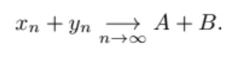

(б) Предел произведения равен произведению пределов, то есть 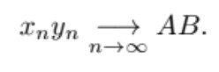

(в) Предел частного равен (при естественных ограничениях) частному пределов, то есть 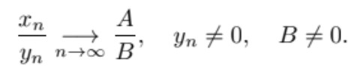

Доказательство

1.

Пусть $ε>0$. Так как $\lim_{n→∞}x_{n}=A$, то

$∃n_{0}:∀n>n_{0}\left|x_{n}-A\right|<\frac{ε}{2}$.

Так как $\lim_{n→∞}y_{n}=B$, то

$∃n_{1}:∀n>n_{1}\left|y_{n}-B\right|<\frac{ε}{2}$.

Тогда, используя неравенство треугольника и свойства модуля (теорема 1.3), при

$n>n_{2}=\max\left(n_{0},n_{1}\right)$, имеем

$$\left|x_{n}+y_{n}-\left(A+B\right)\right|=\left|\left(x_{n}-A\right)+\left(y_{n}-B\right)\right|≤\left|x_{n}-A\right|+\left|y_{n}-B\right|<\frac{ε}{2}+\frac{ε}{2}=ε$$

2.

Так как $\lim_{n→∞}y_{n}=B∈R$, то $y_{n}$ ограничена (лемма 2.2), а значит $∃C>0:\left|y_{n}\right|≤C$.

Пусть $ε>0$. Так как $\lim_{n→∞}x_{n}=A$, то $∃n_{0}:∀n>n_{0}\left|x_{0}-A\right|<\frac{ε}{2C}$.

Так как $\lim_{n→∞}y_{n}=B$, то $∃n_{1}:∀n>n_{1}\left|y_{n}-B\right|<\frac{ε}{2\left(\left|A\right|+1\right)}$

Тогда, используя неравенство треугольника (теорема 1.3), при $n>n_{2}=\max\left(n_{0},n_{1}\right)$ имеем

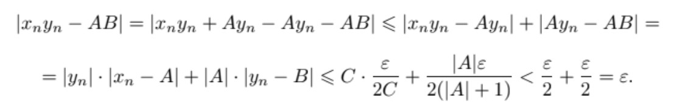

3.

Достаточно показать, что $\lim_{n→∞}\frac{1}{y_{n}}=\frac{1}{B}$

Так как тогда, по доказанному в пункте 2, $\lim_{n→∞}\frac{x_{n}}{y_{n}}=\lim_{n→∞}x_{n}\lim_{n→∞}\frac{1}{y_{n}}$

Так как $\lim_{n→∞}y_{n}=B∈R, B≠0$, то

$$∃n_{0}:∀n>n_{0}\left|y_{n}-B\right|<\frac{\left|B\right|}{2}$$

Откуда $B-\frac{\left|B\right|}{2}<y_{n}<B+\frac{\left|B\right|}{2}$.

Если положить

$C=\min\left(\left|B-\frac{\left|B\right|}{2}\right|,\left|B+\frac{\left|B\right|}{2}\right|\right)$,

То $\left|y_{n}\right|≥C⇒0<\frac{1}{\left|y_{n}\right|}≤\frac{1}{C}$.

Пусть $ε>0$, тогда, пользуясь определением предела, $∃n_{1}:∀n>n_{1}\left|y_{n}-B\right|<εCB$.

Значит, при $n>\max\left(n_{0},n_{1}\right)$

$\left|\frac{1}{y_{n}}-\frac{1}{B}\right|=\left|\frac{B-y_{n}}{By_{n}}\right|≤\frac{\left|B-y_{n}\right|}{C\left|B\right|}<ε$.

Справедлива более общая теорема, чем теорема 2.1

## Теорема 2.2 (Арифметические свойства пределов в $\overline{R}$)

Пусть $\lim_{n→∞}x_{n}=A, \lim_{n→∞}y_{n}=B$ $A,B∈\overline{R}$, тогда, если определена соответствующая операция (сложения, умножения или деления) в $\overline{R}$, то:

(а) Предел суммы равен сумме пределов, то есть 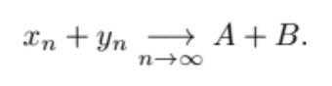

(б) Предел произведения равен произведению пределов, то есть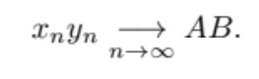

(в) Предел частного равен частному пределов, то есть 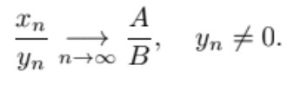

Доказательство.

Докажем, например, что если $\lim_{n→∞}x_{n}=+∞$, $\lim_{n→∞}y_{n}=B≠0$, то 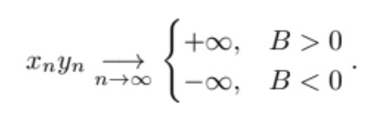

Пусть $ε>0$, тогда

$$∃n_{0}:∀n>n_{0}{ x}_{n}>\frac{1}{ε}$$

И

$∃n_{1}:∀n>n_{1} B-\frac{\left|B\right|}{2}<y_{n}<B+\frac{\left|B\right|}{2}$.

Значит, при $n>\max\left(n_{0},n_{1}\right)$

$$\left\{\begin{aligned}x_{n}y_{n}>\frac{1}{ε}{\left(B-\frac{\left|B\right|}{2}\right),}^{}B>0 \\ x_{n}y_{n}<\frac{1}{ε}{\left(B+\frac{\left|B\right|}{2}\right),}^{}B<0\end{aligned}\right.$$

Что и доказывает утверждение.

# 16 Билет

# Предельный переход в неравенствах

Докажем, что если есть неравенство для пределов, то это же неравенство с какого-то момента справедливо и для членов последовательностей.

## Теорема 2.3

Пусть $\lim_{n→∞}x_{n}=A \lim_{n→∞}y_{n}=B$ $A<B A,B∈\overline{R}$. Тогда

$∃n_{0}:∀n>n_{0}{ x}_{n}<y_{n}$.

Доказательство.

Пусть $A,B∈\overline{R}$ и пусть $ε=\frac{B-A}{2}$. Тогда, так как $\lim_{n→∞}x_{n}=A$, то

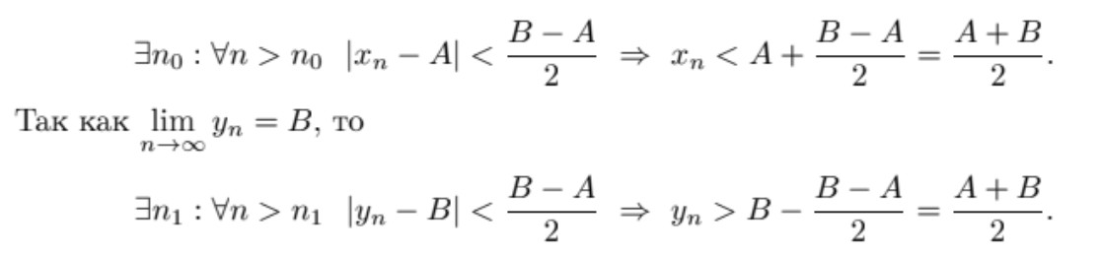

Значит, при $n>n_{2}=\max\left(n_{0},n_{1}\right)$, выполняется $x_{n}<\frac{A+B}{2}<y_{n}$, откуда и следует требуемое.

Следствие 2.3.1 (Предельный переход в неравенствах).

Пусть $\lim_{n→∞}x_{n}=A$, $\lim_{n→∞}y_{n}=B$, $A,B∈\overline{R}$.

(а) Если $x_{n}>y_{n}$ начиная с какого-либо номера $n_{0}, то A≥B$.

(б) Если $x_{n}≥y_{n}$ начиная с какого-либо номера $n_{0}, то A≥B$.

Доказательство.

От противного, пусть $A<B$. Согласно теореме 2.3 $∃n_{0}:∀n>n_{0}{ x}_{n}<y_{n}$. Это противоречит условию.

Второй пункт доказывается аналогично.

# 17 Билет

# Теорема о сжатой переменной

## 2.5. Теорема о сжатой переменной

– теорема, устанавливающая существование предела последовательности, зажатой между двумя другими.

Теорема 2.4 (О сжатой переменной). Пусть начиная с какого-то номера $n_{0}$ выполняется

$x_{n}≤z_{n}≤y_{n}.$ Пусть, кроме того, $\lim_{n→∞}x_{n}=\lim_{n→∞}y_{n}=A$, $A∈\overline{R}$, тогда $\lim_{n→∞}z_{n}=A$.

Доказательство.

Пусть $A∈R$ $ε>0$. Тогда

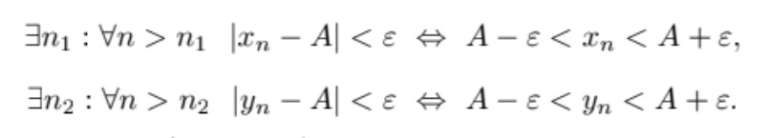

Тогда при $n>n_{2}=\max\left(n_{0},n_{1},n_{2}\right)$ выполняется

$$A-ε<x_{n}≤z_{n}≤y_{n}<A+ε⇔\left|z_{n}-A\right|<ε$$

// Доказать эту теорему, опираясь на предельный переход в неравенствах (2.3.1), нельзя, так как по условию про наличие предела последовательности $z_{n}$ ничего неизвестно.

# 18 Билет

# Теорема Вейерштрасса (2.6)

Введем понятие монотонности.

Определение 2.7.

Про возрастающую (не убывающую, убывающую, не возрастающую) последовательность также говорят, что она монотонна.

Строгое возрастание последовательности означает, что $x_{n}<x_{n+1} ∀n∈N$

Строгое убывание последовательности, что $x_{n+1}≤x_{n} ∀n∈N$

У монотонной последовательности всегда есть предел. Теорема Вейерштрасса говорит о том, что для сходимости монотонной последовательности не только необходима (лемма 2.2), но и достаточна ограниченность этой последовательности.

## Теорема 2.5 (Вейерштрасса).

Возрастающая последовательность $x_{n}$ сходится тогда и только тогда, когда она ограничена сверху, причем $\lim_{n→∞}x_{n}=\sup_{n}x_{n}$

Убывающая последовательность $x_{n}$ сходится тогда и только тогда, когда она ограничена снизу, причем $\lim_{n→∞}x_{n}=\inf_{n}{ x}_{n}$

Доказательство.

Пусть последовательность возрастает. Необходимость следует из того факта, что последовательность ограничена (лемма 2.2).

Докажем достаточность. Так как $x_{n}$ ограничена сверху, то существует А = $\sup{x_{n}}<+∞.$ Пусть $ε>0.$ По свойству супремума (лемма 1.19), $∃n_{0}:A-ε<x_{n_{0}}≤A$.

Так как последовательность $x_{n}$ возрастает, то

$$∀n>n_{0}A-ε<x_{n_{0}}≤x_{n}≤A<A+ε<x_{n}<A+ε$$

Что и означает, что $\lim_{n→∞}x_{n}=A$

Случай убывающей последовательности рассматривается аналогично.

## Лемма 2.3 (Дополнение к теореме Вейерштрасса).

Если последовательность $x_{n}$ возрастает и не ограничена сверху, то ее предел равен $+∞$, то есть $\lim_{n→∞}x_{n}=\sup_{n}x_{n}$.

Если последовательность $x_{n}$ убывает и не ограничена снизу, то ее предел равен $-∞$, то есть

$$\lim_{n→∞}x_{n}=\inf_{n}x_{n}$$

Доказательство.

Докажем первый пункт. Так как последовательность не ограничена сверху, то по $ε>0{ найдется n}_{0}$ такой, что

$$x_{n_{0}}>\frac{1}{ε}$$

Так как последовательность возрастает, то при $n>n_{o}$ выполнено $x_{n}≥x_{n_{0}}>\frac{1}{ε}$

Тем самым установлено, что $\lim_{n→∞}x_{n}=+∞$. Второй пункт доказывается аналогично.

Теорема 2.6 (Обобщенная теорема Вейерштрасса). Возрастающая последовательность $x_{n}$ имеет предел в $\overline{R}$, причем

$$\lim_{n→∞}x_{n}=\sup_{n}x_{n}$$

Убывающая последовательность $x_{n}$ имеет предел в $R$, причем

$$\lim_{n→∞}x_{n}=\inf_{n}{ x}_{n}$$

# 19 Билет

# Второй замечательный предел

## Теорема 2.7 (основное утверждение)

Существует предел $\lim_{n→∞}{\left(1+\frac{1}{n}\right)}^{n}$

Доказательство.

Рассмотрим вспомогательную последовательность $y_{n}={\left(1+\frac{1}{n}\right)}^{n+1}$ и докажем, что она строго убывает. Используя неравенство Бернулли (1.15) в последнем переходе, при $n≥2$ имеем:

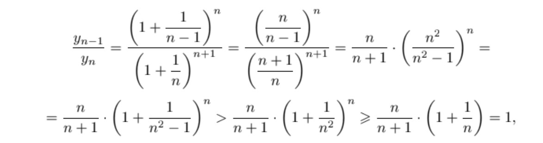

Откуда, в силу положительности $y_{n} при всех n$, $y_{n-1}>y_{n }∀n≥2$, что и означает строгое убывание $y_{n }$

Поскольку члены последовательности $y_{n }$ положительны и последовательность строго убывает, то, согласно теореме Вейерштрасса (2.5), существует предел $\lim_{n→∞}{\left(1+\frac{1}{n}\right)}^{n+1}$

Тогда

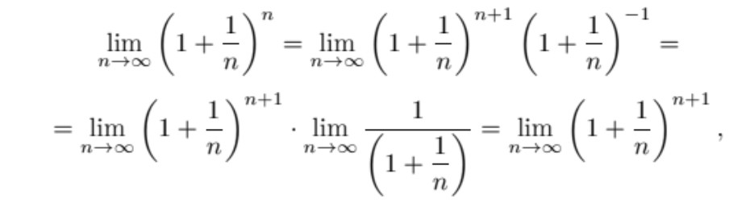

Где предел в правой части цепочки равенств существует по только что доказанному. Это доказывает и существование предела в левой части, чтд.

Определение 2.8 (Понятие второго замечательного предела)

Рассмотренный выше предел называют вторым замечательным пределом, а его значение – числом е, то есть $ⅇ=\lim_{n→∞}{\left(1+\frac{1}{n}\right)}^{n}$

хуй))